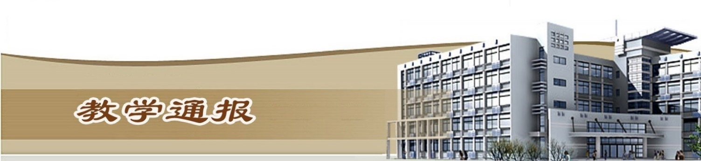

2018-2019学年第二学期第4周（总第740期）

一、学校教学活动
★ 3月19日，我校与河南测绘学校、郑州工业贸易学校两所中职院校进行“3+2”升段考试工作，有6个专业388名考生参加了考试。
★ 组织了河南省教育科学“十三五”规划2019年度一般课题申报工作。
★ 组织了河南省教育厅教学成果奖的申报工作。
二、院（部）教学活动
（一）国际教育学院
①组织开展教研活动，研讨智慧校园使用过程中出现的问题及解决方法。
②周口师院师生一行62人来到国际教育学院进行留学生授课教学观摩，留学生教学团队精心准备并集体备课，良好的教学效果受到周口师院师生的交口称赞。
③组织召开大禹学院来华学历生入院前准备工作的推进会，就汉语教学、学生管理等问题做了明确说明和布置。
④组织召开中外合作办学各专业兼职教研室主任会议，希望与各个专业在专业教学、课程建设、技能大赛、创新创业等方面建立良好的沟通机制，国教院领导班子将全力支持个专业教研室主任开展工作，做好协调与服务，共同为学校培养更多优秀的国际化人才。
（二）艺术与设计学院
①完成实训室开放项目课程开课。
②单招继续进行，赴郑州等地进行招生宣传。
③组织环艺专业、歌舞专业国赛赛前指导工作。
（三）机械工程学院
①安排了实训室安全隐患排查的相关工作。
②完成了2019年上半年大学英语四级考试考生报名信息的核对工作。
③完成了2016级、2017级学生《体育与健康》课程的重修工作。
④本周共点名142班次。
（四）基础部
①召开科室主任会议，研讨本年度工作目标。
②完成了大学物理实验课的开课。
（五）体育部
①完成2019年度校春季运动会各项准备工作。
②制定并下发学校《关于举办黄河水院“迎校庆”体育活动2019年上半年系列体育比赛的通知及竞赛规程》的文件。
③组织进行《体育与健康》课程重修准备工作。
（六）马克思主义学院
①召开学习习近平总书记在学校思想政治理论课教师座谈会上的重要讲话精神会议，对思政课的建设、教学等提出意见和建议。
②组织开展学院内部对精彩教案、课件、课堂的评比，推进提升教师的教学水平。
（七）金融与会计学院
①组织安全大检查，排除办公、实训场所安全隐患。
②组织2019年单独招生宣传工作。
③院领导检查实训室开放课程开展情况和技能竞赛准备情况。
（八）电气工程学院
①周二例会，院领导要求各教研室按照工作计划进行教研活动，安排了全国职业技能大赛河南省选拔赛的备战事项。
②完成了大学英语四级考试报名信息的核对工作。
（九）土木与交通工程学院
①组织教师提交2019年专项资金方案。
②组织教师申报2019年河南省教育厅学术技术带头人候选人工作。
（十）测绘工程学院
①组织做好2019年“工程测量”等技能竞赛选手选拔报名与训练工作。
②组织做好2019届测绘工程本科毕业设计开题及答辩准备工作。
③组织做好2019届毕业生求职创业补贴申领发放工作。
④组织做好2016、2017级各专业顶岗实习教育及跟踪管理工作。
⑤安排教师赴武汉数码四维调研并看望顶岗实习学生。
⑥安排教师参加河南测绘地理信息行业高端装备及前沿技术应用研讨会。
⑦组织做好2019届学生就业情况统计及未就业推荐工作。
⑧组织做好第三届全国测绘地理信息类专业青年教师教学能力大赛承办筹备及院内报名预选工作。
（十一）商务与管理学院
①组织开展了单招宣传工作。
②我院京东班正式开班，电子商务、网络营销共39名学生进入京东班开始学徒制培养。
③网络营销专业田丰老师带领2018级45名学生报名参加首届开封市校园微视频大赛，在《多媒体信息采集》课程推进课赛创融通教学模式。
④组织各专业实训、技能大赛备赛等工作。
（十二）水利工程学院
①上报河南省教育科学十三五规划课题8项。
②完成水工资源库总结PPT制作。
③组织在线课程推广经验交流。
④申报河南省教育厅教学成果奖 2项。
⑤召开实训动员大会，安排近400名学生前往新疆等地顶岗实习。
⑥开展了实训场馆的安全、卫生、管理大检查，确保水利馆、水文站、鲲鹏山实训场等各实训场馆能安全有序的开展各项实训。
（十三）旅游学院
①完成课程负责人统计工作。
②组织开展了大学英语四级考试的信息核对及报名工作。
（十四）信息工程学院
- 各教研室分别召开教学研讨会议，主要针对日常教学事务及期初教学检查中存在的问题进行深入研讨。
- 完成了课程负责人统计工作。
（十五）环境工程学院
- 进行了实训室安全大检查。
- 完成了各课程负责人填报工作。
- 组织学生进行大学生创新创业优秀项目校内选拔赛的准备。
教学通报由教务处整理、补充、编印
2019年3月26日

